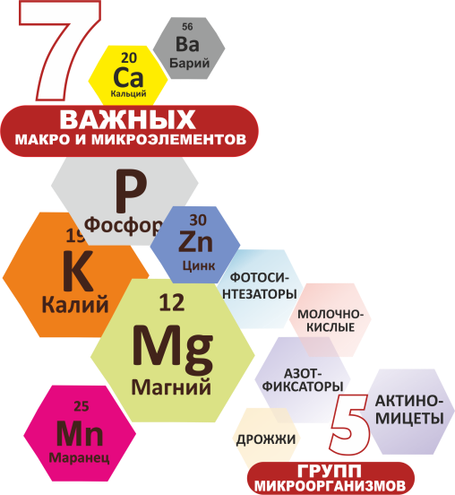
Не имеющие аналогов комплексные препараты: цеолит + более 80 почвенных микроорганизмов (фотосинтезирующие, азотфиксирующие, молочно - кислые, дрожжи, актиномицеты) + гумат + растительные экстракты
• увеличивают урожай до 119% (доказано на томатах)
• очищают почву от солей тяжелых металлов и пестицидов
• перерабатывают отходы в удобрения
• 1 литр = 1 тонне органического удобрения

ЭМИКС и ЭМгумат
полезные микробы + цеолит + гумат
Препараты и концентраты, производимые НПО АРГО ЭМ-1

Препараты | объем | Рекомен-ая  розничная  цена | Мелкий опт | Крупный опт | Рег-ное  Предст-во
 |  |  | 20 000 р. | 100 000 р. | 500 000 р.
Эмгумат новинка | 0,5 л | 90 | 66 | 60
 | 1 л. | 160 | 114 | 100
Эмикс З | 0,25 л | 60 | 45 | 40
 | 0,5 л. | 92 | 67 | 60
 | 1 л | 160 | 114 | 100
Эмикс О | 0,25 л | 58 | 42 | 40
 | 0,5 л. | 90 | 66 | 60
 | 1 л | 160 | 114 | 100
Эмикс У | 0,25 л | 50 | 36 | 33
 | 0,5 л. | 85 | 60 | 55
 | 1 л | 150 | 108 | 95
Эмикс концентрат | 30 мл | 200 | 112 | 90
ЭМ - Патока | 30 мл | 100 | 75 | 60
Комплект | 30+30 мл | 240 | 200 | 160
Концентраты | Объем | Розница | Мелкий опт | Крупный опт | Регион-й Предст.
 |  |  | 20 000 р. | 160 000 р. | 500 000 р.
Эмикс У | 1 л. | 4 000 | 3 000 | 2 500 | 1 800
Эмикс О | 1 л. | 4 500 | 3 500 | 3 000 | 2 300
Эмикс З | 1 л. | 4 300 | 3 200 | 2 800 | 2 000
ЭМ -Патока | 1 л. | 1 500 | 1 000 | 800 | 500
Условия сотрудничества:
- Возможность заказа до 20 000 рублей условия оговариваются.
- При заказе стоимостью свыше 50 000 рублей, стоимость доставки делится между партнерами.
- При заказе стоимость свыше 150 000 рублей, стоимость доставки делится попалам
- Оказывается рекламная поддержка на местах продаж, по согласованию сторон.
- При подписании договора о региональном представительстве в город выезжает бизнес-тренер, который обучает персонал и проводит семинары для обществ садоводов и любителей огородов региона.
- Партнеру для размещения на сайт компании предоставляются промо-баннеры и статьи, рассказывающие в популярной форме о преимуществах применения препаратов
- Цены и условия эксклюзивной поставки оговариваются дополнительно:
- главное условие – годовой объем закупа товара от 500 000,0 (Пятьсот тысяч) рублей.

